Judul Ditulis dalam Bahasa Indonesia, Jumlah Kata Maksimal 20, Ukuran Huruf 14 Poin, Huruf Pertama Tiap Kata Ditulis dalam Huruf Kapital
3 cm

Judul dalam Bahasa Inggris, Ukuran Huruf 12, Dicetak tebal

Nama Penulis 1, Nama Penulis 2
Nama Institusi, Kota
penulispertama@xxx.com, penuliskedua@xxx.com

Abstrak

Abstrak ditulis dalam bahasa Indonesia. Abstrak terdiri latar belakang, metode penelitian, hasil dan/atau pembahasan, dan kesimpulan Jumlah kata dalam abstrak maksimal 250 kata.

Kata kunci: Ditulis dalam bahasa Indonesia. Jumlah maksimal kata kunci adalah 5. Kata kunci dituliskan secara alfabetis.

Abstract

Bagian ini adalah versi bahasa Inggris dari absrak, yang ditulis miring/italic. Bagian ini terdiri dari komponen yang sama dengan di abstrak dalam versi bahasa Indonesia.

Keywords: Jumlah maksimal 5 kata. Kata kunci dalam Bahasa Inggris menyesuaikan urutan yqpada asbtrak Bahasa Indonesia

PENDAHULUAN
Ukuran kertas A4, dengan ukuran huruf 12 poin. Marjin: normal. Panjang artikel secara keseluruhan adalah 4000 – 7000 kata (tidak termasuk judul, abstrak, kata kunci, dan daftar pustaka). Bagian pendahuluan ditulis dalam bahasa Indonesia, spasi tunggal / satu. jenis huruf Garamond. Pendahuluan kurang lebih berisi latar belakang dan tujuan penelitian serta ulasan pendekatan dan atau teori yang digunakan.

Sub Judul 1 (Jika ada; huruf: Garamond 12 poin, tebal)
1. Sub Sub Judul (huruf: Garamond 12 poin, tebal)
2.5 cm
2.5 cm
a. Sub Sub Judul
i. Sub Sub Sub Judul
1) Sub Sub Sub Sub Judul

Bagian ini ditulis dalam bahasa Indonesia. Spasi tunggal / satu. Jenis huruf Garamond. Ukuran huruf 12 poin. Marjin: normal.

Sub Judul 2
Bagian ini ditulis dalam bahasa Indonesia. Spasi tunggal / satu. Jenis huruf Garamond. Ukuran huruf 12 poin. Marjin: normal.

METODE

Bagian ini ditulis dalam bahasa Indonesia. Spasi tunggal / satu. Jenis huruf Garamond. Ukuran huruf 12 poin. Marjin: normal.
3 cm
HASIL DAN PEMBAHASAN
Bagian ini ditulis dalam bahasa Indonesia. Spasi tunggal / satu. Jenis huruf Garamond. Ukuran huruf 12 poin. Marjin: normal.
Berikut ini adalah format kutipan: Jenis huruf Graramond; ukuran huruf 11 poin. Kutipan dalam bahasa lain (Inggris atau bahasa lainnya) ditulis miring dan harus diikuti dengan terjemahannya. (Namabelakang, Tahun: Nomor Halaman)
Bagian ini ditulis dalam bahasa Indonesia. Spasi tunggal / satu. Jenis huruf Garamond. Ukuran huruf 12 poin. Marjin: a) kiri: 4 cm; b) atas: 4 cm; c) kanan: 3 cm; dan bawah: 3.

Tabel 1:
Format Pencantuman Tabel
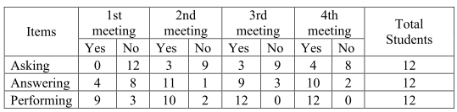

Grafik 1:
Format Pencantuman Grafik
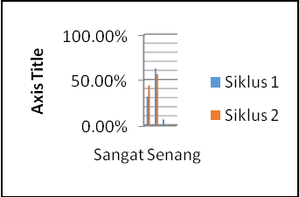

Gambar 1:
Format Pencantuman Gambar
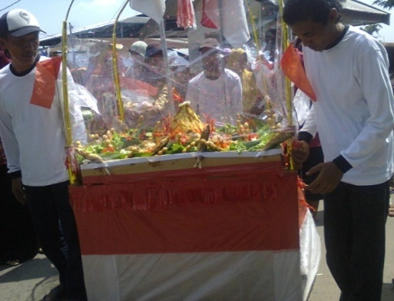
Sumber: Dokumentasi Pribadi

KESIMPULAN
Bagian ini ditulis dalam bahasa Indonesia. Spasi tunggal/satu. Jenis huruf Garamond. Ukuran huruf 12 poin. Marjin: normal.

DAFTAR PUSTAKA
Daftar Rujukan disusun menurut abjad tanpa penomoran. Semua rujukan-rujukan yang diacu di dalam teks artikel harus didaftarkan di bagian Daftar Rujukan. Sumber pustaka yang dirujuk merupakan sumber primer yang terbit 10 tahun terakhir. Penulisan daftar rujukan sebaiknya menggunakan program aplikasi manajemen referensi seperti Mendeley dengan memilih style American Psychological Association (APA) 6th Edition.

Contoh:
Format penulisan daftar pustaka dari Buku
Tong, R. P. (2009). Feminist Thought: A More Comprehensive Introduction. University of North Carolina, Charlotte. Colorado: Westview Press. https://doi.org/10 9 8 7 6 5 4 3 2 1

[Format penulisan daftar pustaka dari Buku Antologi]
Nimni, E. (2010). After the Nation?: Critical reflections on nationalism and postnationalism. In K. Breen & S. O’Neill (Eds.), After the Nation?: Critical reflections on nationalism and postnationalism (pp. 21–37). Hampshire: PALGRAVE MACMILLAN.

[Format penulisan daftar pustaka dari Jurnal]
Pranowo, Y. (2013). Identitas Perempuan dalam Budaya Patriarkis: Sebuah Kajian tentang Feminisme Eksistensialis Nawal el Sa’adawi dalam Novel “Perempuan di Titik Nol.” MELINTAS. Retrieved from http://journal.unpar.ac.id/index.php/melintas/article/view/266

[Format penulisan daftar pustaka dari Prosiding]
Wulandari, T., Santoso, H. D., & Ocktarani, Y. M. (2017). Maleficents Personality Changes in Robert Stromberg’s Maleficent. In English Language and Literature International Conference (ELLiC) Proceedings (pp. 358–365). Semarang: Faculty of Foreign Language and Culture Universitas Muhammadiyah Semarang. Retrieved from http://unimus.ac.id/index.php/ELLIC/view/2619

[Format penulisan daftar pustaka dari Internet]
Burnett, M. (2016). Celebrating 40 Years of “Roll of Thunder, Hear My Cry.” Retrieved September 1, 2017, from https://www.publishersweekly.com/pw/by-topic/childrens/childrens-book-news/article/69436-celebrating-40-years-of-roll-of-thunder-hear-my-cry.html

